中空玻璃测试方法

中华人民共和国国家标准
中空玻璃测试方法
Testing method of insulating glass
1 适用范围
本方法适用于胶封双层中空玻璃的露点、密封、紫外线照射、高温高湿、气候循环试验。
2 试样制备
2.1由4 mm厚的浮法或普通平板玻璃制成，长510+3 0mm，宽360+3 0 mm，空间间距为12 mm的双层中空玻璃试样20块。
2.2 试样标志要清楚，并在材料、结构和制造工艺方面应有充分的代表性。
2.3 试样擦拭后，分别置于梯形箱体，内装4个20W日光灯制成的观察箱 （见图1）内的框架上，然后开灯，在离试样2 m处，视线与试样垂直观察。如果玻璃内表面有污物存在，则不能用于试验。

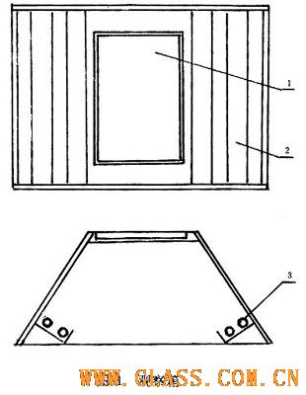
1一箱体；2一试样；3一日光灯
2.4 20块试样通过密封、露点试验后，按下表分配数量进行试验：
试验名称 | 试验数量 | 备用数量
紫外线照射试验 | 2 | 2
气候循环试验 | 4 | 2
高湿高温试验 | 8 | 2
3验试
3.1密封试验
3.1.1仪器设备
3.1.1.1 真空箱：由金属材料制成的能达到试验要求真空度的箱子。真空箱内装有测量厚度变化的支架和百分表 （见图2）。
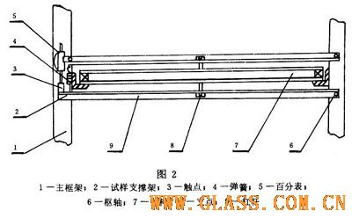
3.1.2 试拉准备
试验前，试样应在23±2℃的环境温度内放置12h以上。
3.1.3 试验步骤
3.1.3.1 将试样分批放人真空箱内，安装在装有百分表的支架中。
3.1.3.2 把百分表调整到零点或记下百分表的初始读数。
3.1.3.3 试验时把真空箱内压力降到低于环境气压10±0.5kPa (100±5 mbar)。在到达低压后5～10min内记下百分表读数，计算出厚度增长值d1,
3.1.3.4 保持低压2.5 h后，在5 min内再记百分表的读数，计算出厚度增长值dZ ,
3.1.3.5 渗漏偏差判定
a. 厚度增长值dl必须≥0.8mm为不渗漏。
b. 2.5h后厚度增长偏差δ＝（d₂－d₁）/ d₁×100＜15％为不渗漏。
3.2 露点试验
3.2.1仪器设备
露点仪：测量管的高度为300 mm 测量表面直径为Φ50 mm （见图3）
温度计：测量范围为一80~30℃，精度为为1℃。
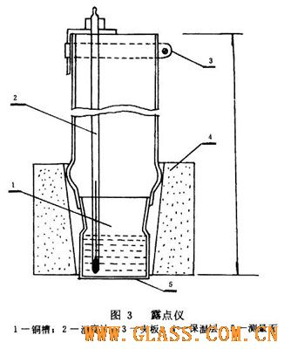
3.2.2 试验准备
试验前将全部试样在温度23 ±2℃，相对湿度30~75％的条件下放置一周。
3.2.3 试验步骤
3.2.3.1向露点仪的容器中注人深约25 mm的乙醇或丙酮，再加入于冰，使其温度冷却到等于或低于一40℃，并在试验中保持该温度。
3.2.3.2 将试样水平放置，在上表面涂一层乙醇或丙酮，使露点仪与该表面紧密接触，停留3 min。
3.2.3.3 移开露点仪，立刻观察玻璃试样的内表面上有无结露或结霜。
3.3 紫外线照射试验
3.3.1 仪器设备
紫外线试验箱：箱体尺寸为560 mm x 560 m m x 560 m m，内装由紫铜板制成功150 mm的冷却盘 2个及测量温度用WSS型0~100℃的温度计。
光源为MLV型300 W紫外线灯，电压为220 ± 5 V，其输出功率不低于40W/m²每次试验前必须用照度计检查光源输出功率。
3.3.2 试验准备
试验时，试验箱内温度为50±3℃，其箱外环境温度为23±2℃。
3.3.3 试验步骤
3.3.3.1 在试验箱内放2块试样，试样放置如图4，使其与光源相距300 m m，在每块试样中心表面各放置冷却板，然后连续通水冷却，进口水温保持在16±2℃,冷却板进出口水温相差不得超过2 ℃。
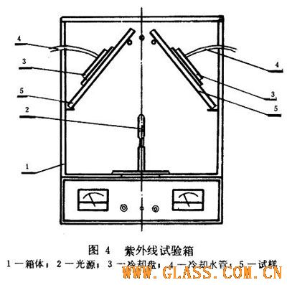
3.3.3.2 紫外线连续照射168 h后，把试样移出放到23±2℃温度下存放一周，然后擦净表面。
3.3.3.3按照2.3观察试样的内表面有无雾状、油状或其他污物。
3.3.3.4 如果有1块或2块试样有雾、油或者其他污物，可另取2块备用试样重新试验，在试验中，试样破碎可以更换。
3.4 气候循环试验
3.4.1 仪器设备
气候试验装置：由加热、冷却、喷水、吹风及能够达到模拟气候变化要求的部件构成 （见图5）。
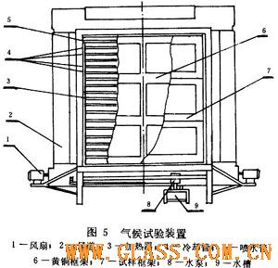
3.4.2 试验准备
取未经3.3试验的4块试样装在气候试验装置的框架上，试样的一个表面暴露在气候循环条件下，另一表面暴露在环境温度下。安装时注意不要使试样产生机械应力。
3.4.3 试验步骤
3.4.3.1气候试验进行320个连续循环，每个循环周期分为三个阶段。
a.加热阶段：时间为90±lmin，在60±30 mi n内加热到52 ± 2℃，其余时间保温。
b.冷却阶段：时间90±1 min，冷却25min后用24±3℃的水向试样表面喷5 min，其余时间通风冷却。
c.制冷阶段：时间90±1 min，在60±30min内将温度降低到一15±2℃，其余时间保温。
试验最初50个循环里最多允许2块试样破裂，可用备用试样更换，更换后继续试验。
3.4.3.2 完成320次循环后，移出试样，在23±2℃和相对湿度30～75％的条件下放置一周，然后测量露点。
3.5 高温高湿试验
3.5.1 仪器设备
高温高湿试验箱 （见图6）：它由加热、喷水装置构成能够达到试验要求的温度和湿度。
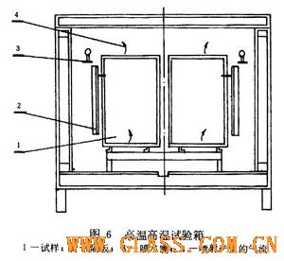
1一试样；2一隔板；3一喷水嘴，4一喷射产生的气流
3.5.2 试验条件
取未经3.3和3.4试验的8块试样放置在相对湿度大于95％的高温高湿试验箱内，在箱壁和隔板之间连续喷水，使温度在25±3℃～55±3℃之间有规律变动。
3.5.3 试验步骤
3.5.3.1 试验要进行224次循环，每个循环分为两个阶段
a.加热阶段：时间140±1 min，在90±1 min内把箱内温度升高到55±3℃，其余时间保温。
b.冷却阶段：时间40±1 min，在30±1 min内把箱内温度降低到25±3℃，其余时间保温。
3.5.3.2试验最初50个循环里最多允许有2块试样破裂，可以更换，更换后继续试验。
3.5.3.3完成224次循环后移出试样，在温度23±20C，相对湿度30～75％之间放置一周，然后测虽露点。
4 试验报告
试验报告应包括如下内容：
a. 试样尺寸。
b. 玻璃厚度，空气层厚度。
c. 于燥剂类型和数量，密封胶类型及制作工艺。
d. 生产厂名称，生产日期。
e. 试验结果。

